# Linux学习之alias命令

## 1.1 alias功能介绍

当我们经常需要在命令窗键入复杂冗长的命令时，alias就派上用场啦。alias允许用户为命令创建简单的名称或缩写，哪怕这个缩写只有一个字符。即为指令设置别名。

## 1.2 alias语法

语法：alias [name=”value”]

Alias为当前用户提供啦有效的别名列表，注意：等号前后没有空格。

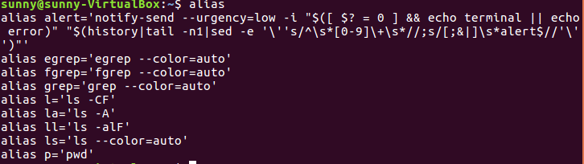

## 1.3 简单示例

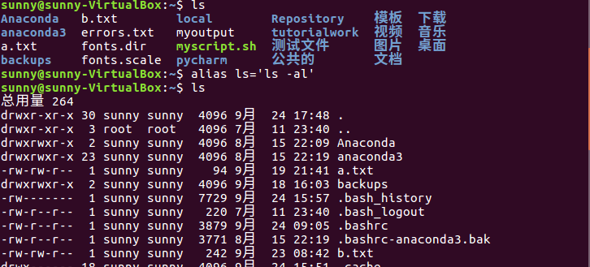

ls是一个常用的命令，默认列出当前路径下的文件以及文件夹，-a选项指示ls显示隐藏文件和文件夹，-l告诉ls提供文件和子目录的详细信息。

若想要暂时禁用ls别名，可以使用\ls,注意不要留有空格

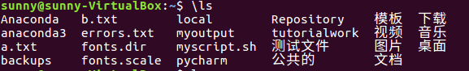

当然，这个示例我们还可以进一步的简化。

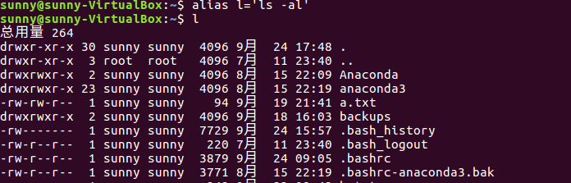

除了-l这样的选项，我们还可以在values中添加参数。

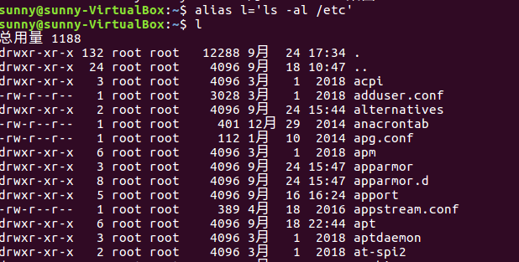

你以为这样就完了吗，nonono，让我们继续前进。

alias可以将多个命令包含在value中，各个命令用分号分隔。

alias l=‘pwd;ls’ 别名l首先启动pwd显示当前路径，然后启动ls显示当前的文件目录。

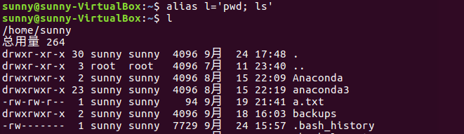

我们甚至可以用别名来调用其他的别名。

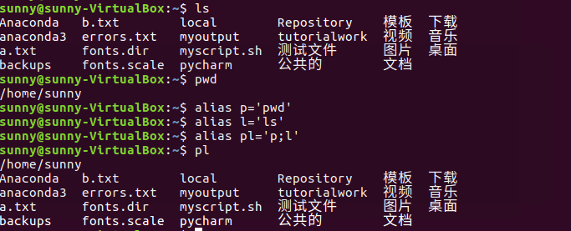

想要了解的更多的话，那么就继续跟我进行下去吧。

alias dir=“ls -al | grep ^d” ls -al用于获取当前目录下的所有文件和子目录列表，然后通过|管道将这个输出传递给过滤器grep，^d表示以d开头的文件夹，因此这个命令用来显示当前路径下的所有文件夹。利用别名来显示复杂命令，是不是相当方便呢，我相信你已经感受到他的魅力啦。

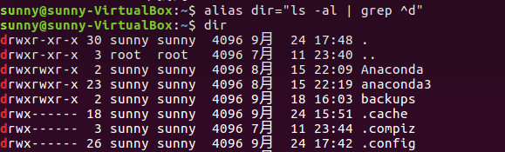

## 1.4 alias 永久化

你有没有发现，当你重启计算机的时候，这些别名已经不存在啦，这是alias的主要缺点。不过不用担心，我们可以通过一些设置去使alias永久化。

在我们的主目录下（/home/user）有一个.bashrc的文件，我们可以通过vim .bashrc去编辑这个文件，添加任何我们想要的别名，如：alias p=’pwd’，位于下方图片底部。

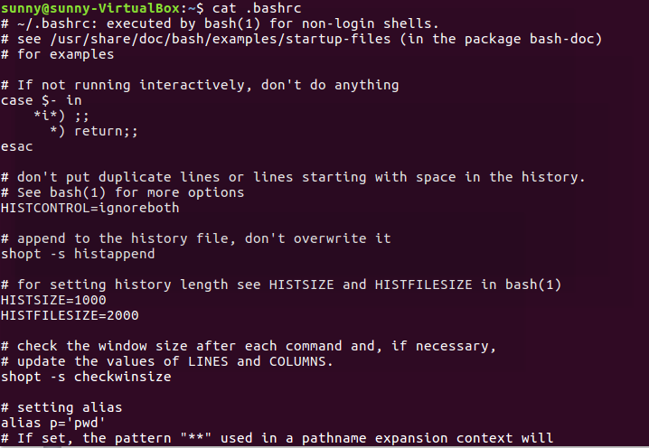1.5 去除别名

当我们不再需要某些别名的时候，我们可以通过unalias命令，去除掉我们不想要的别名。

